УВАЖАЕМЫЕ РОДИТЕЛИ И ПЕДАГОГИ!
Если вы считаете, что пора развивать возможности вашего ребенка, учить его быть грамотным, различать звуки, то вам пригодится эта книжка. В ней вы найдете задания, рассчитанные на занятия с ребенком 3-4 лет.
Одно из условий проведения занятия - хорошее настроение у вас и вашего малыша. Занятие должно проходить в спокойной обстановке. Хорошо, если вы сможете заниматься с ребенком в утренние часы. Если такой возможности нет, убедитесь, что ребенок отдохнул. Занятие с ребенком этого возраста должно длиться не более 15-20 минут. Объясните малышу задание, при необходимости помогите в его выполнении. Убедитесь в том, что задание выполнено, верно.
Для выполнения заданий в этой книжке малышу потребуются цветные карандаши или фломастеры.
Предложите ребенку назвать букву и раскрасить ее, затем обвести буквы по пунктирам. После этого предложите малышу рассмотреть картинки и раскрасить их.
Не забудьте проследить за правильной осанкой малыша, когда он сидит за столом, а также похвалить его за старания

Раскрась только те картинки, в названиях которых звучит песенка жука (ж-ж-ж).
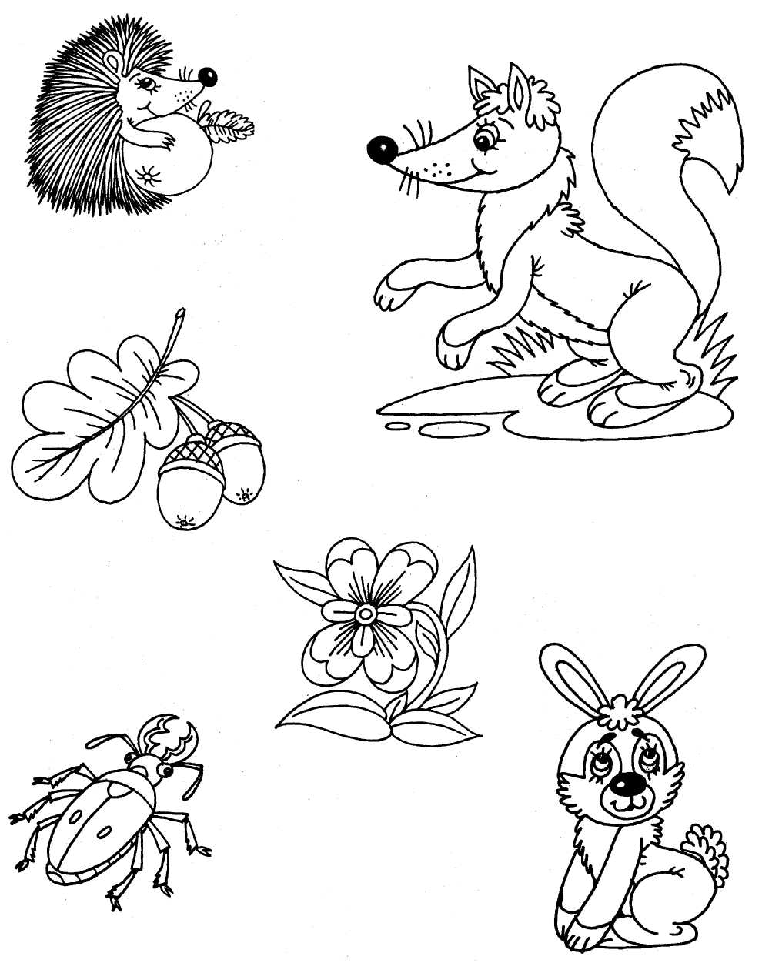

Раскрась только те картинки, в названиях которых звучит песенка воды (с-с-с).
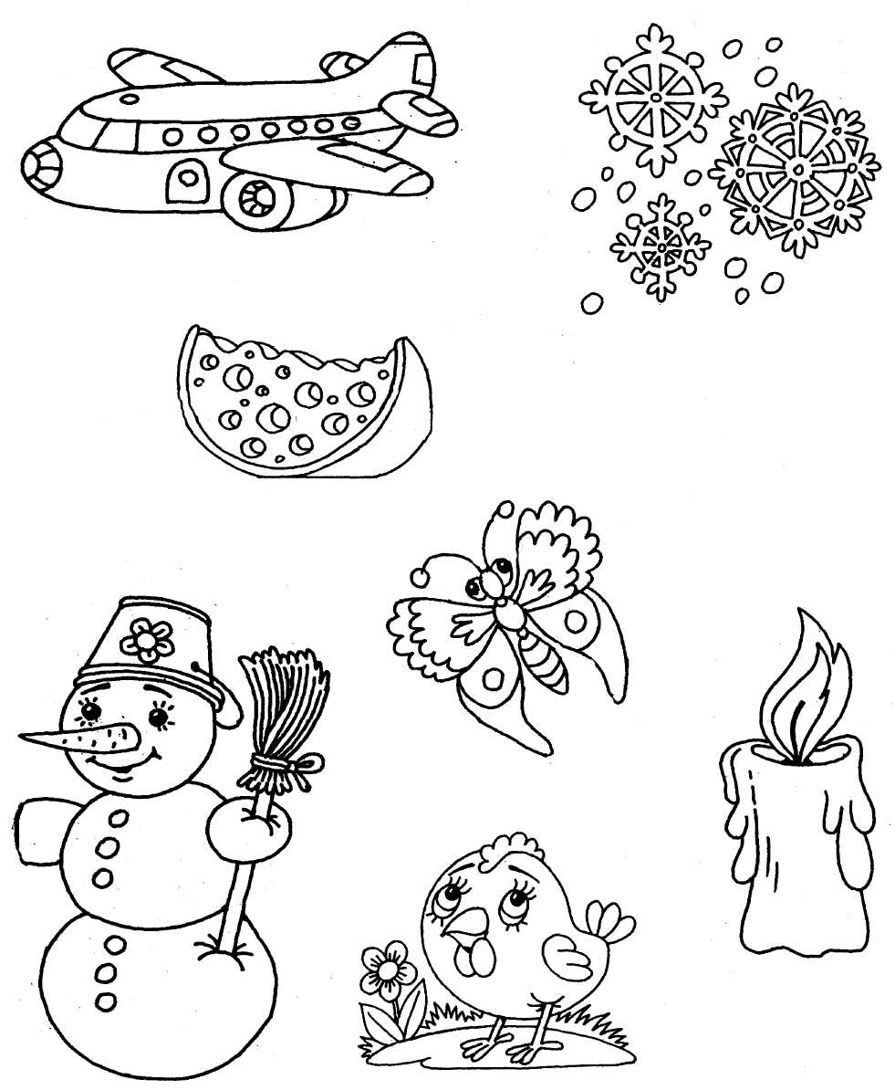

Раскрась только те картинки, в названиях которых звучит песенка тигра (р-р-р).
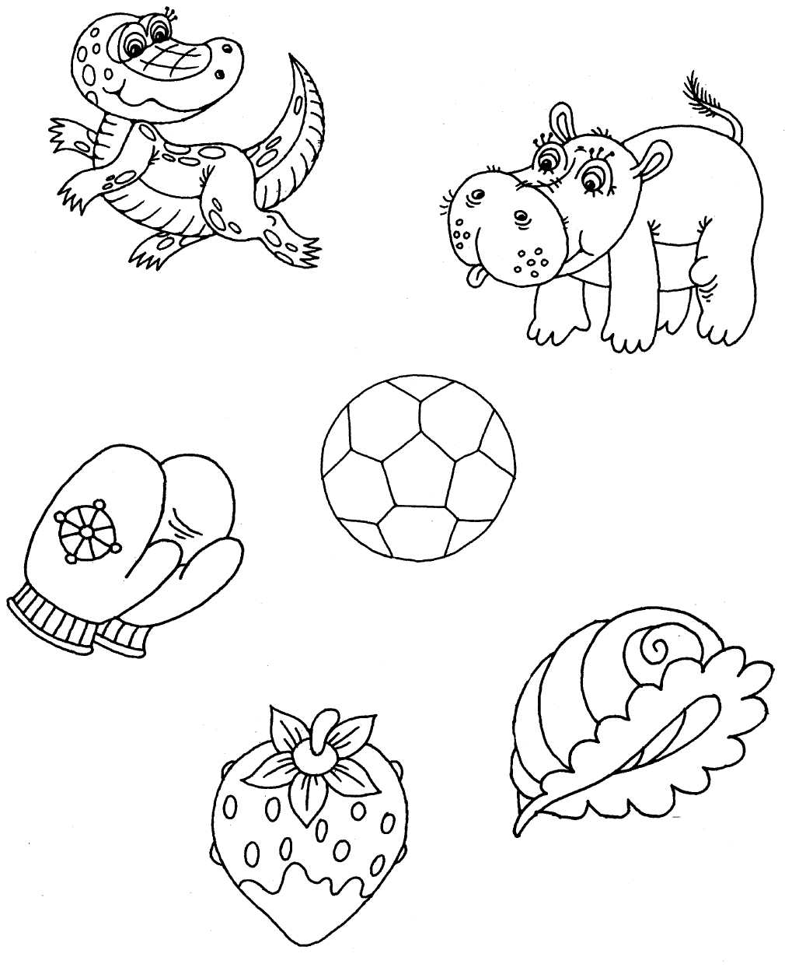

Раскрась только те картинки, в названиях которых звучит песенка ветра (ш-ш-ш).
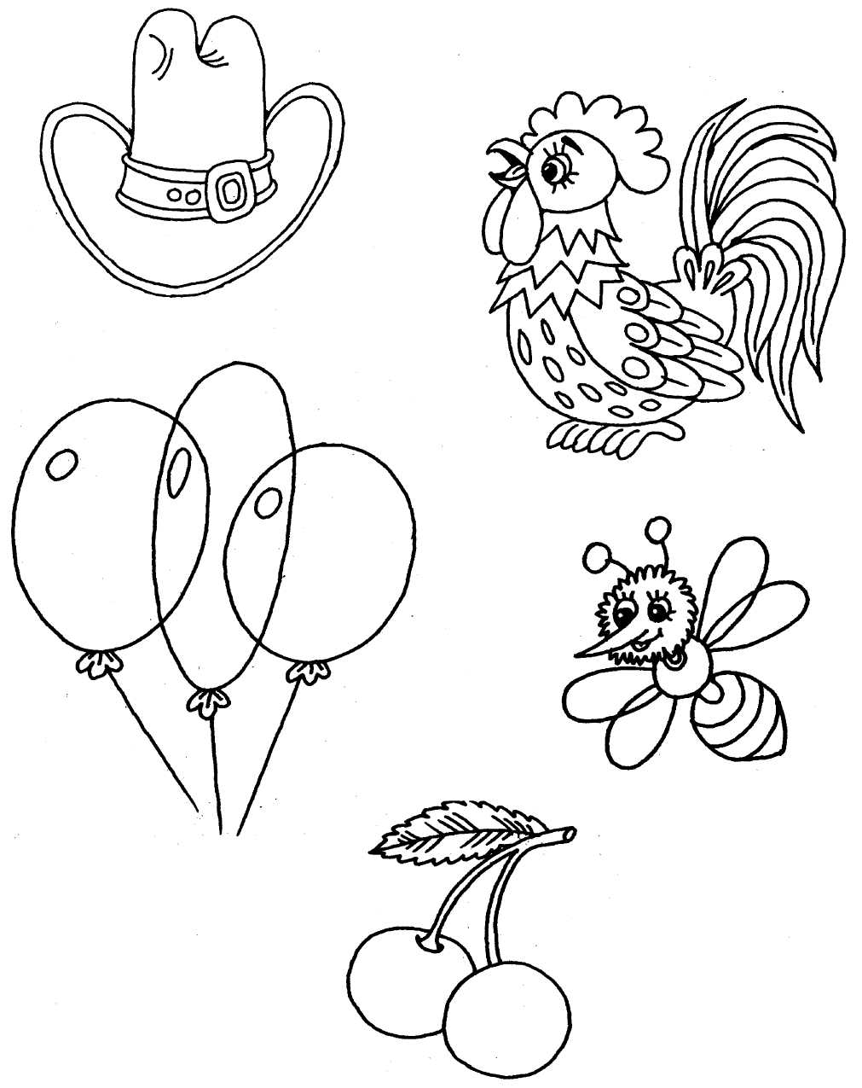

Раскрась только те картинки, в названиях которых звучит песенка комара (з-з-з).
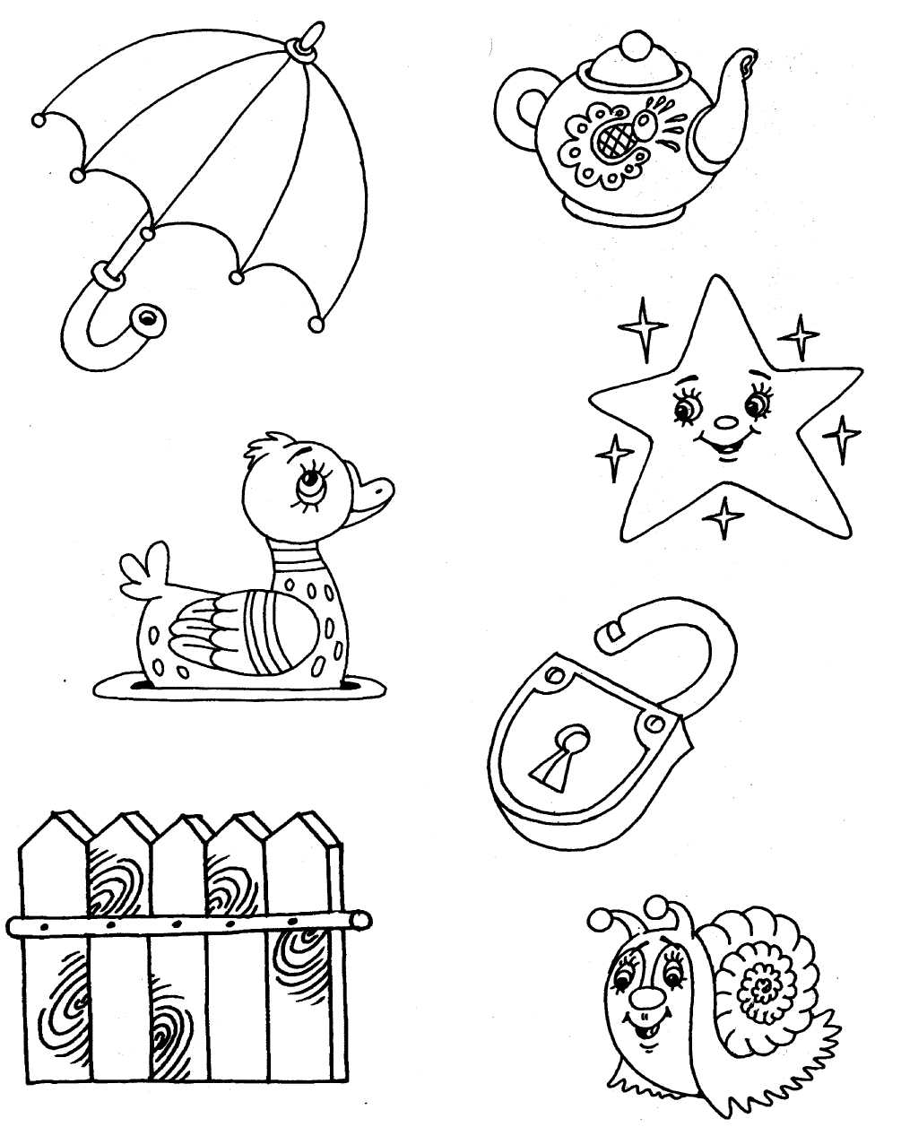

Соедини линиями картинки, названия которых начинаются на одинаковый звук.
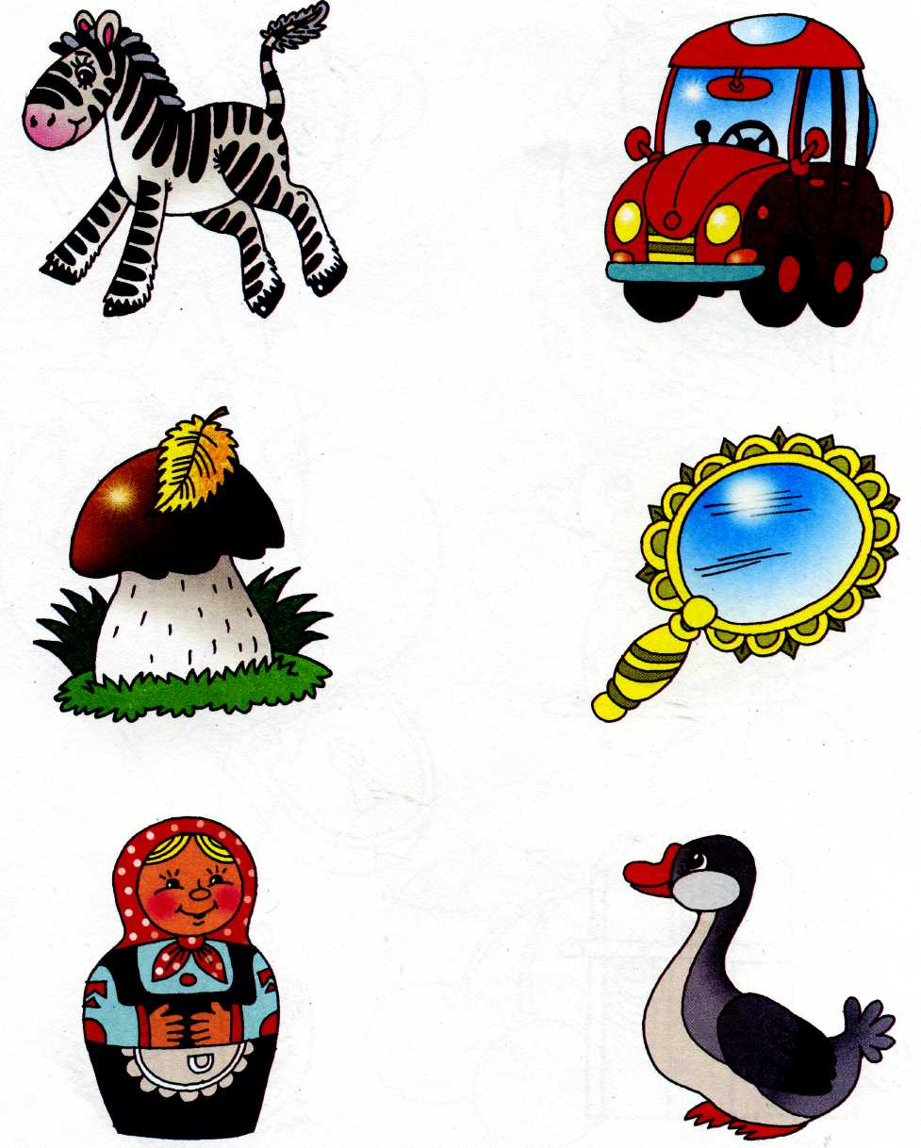

Соедини линиями картинки, названия которых заканчиваются на одинаковый звук.
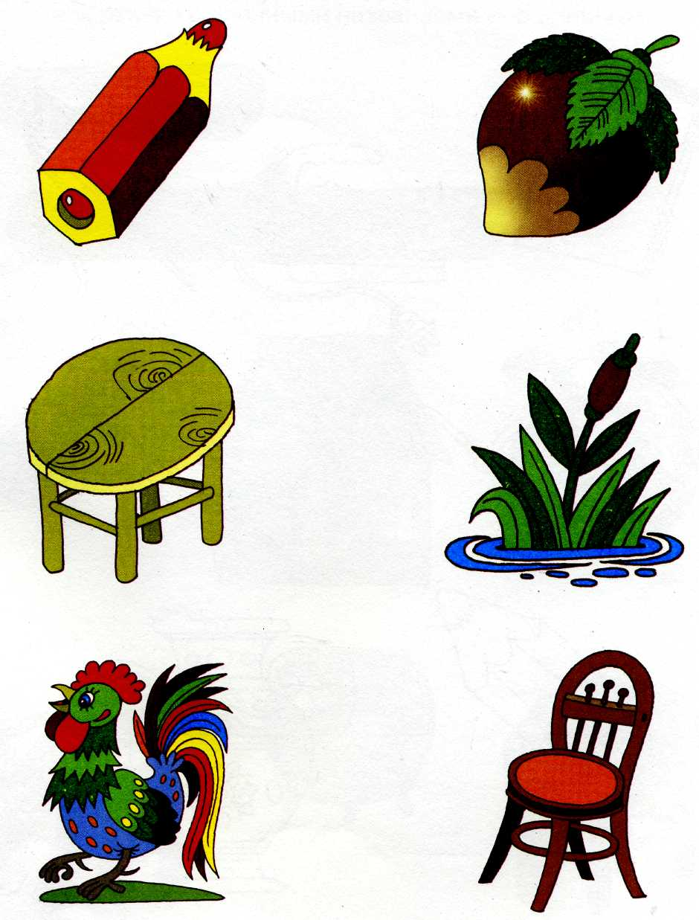

Раскрась картинки, названия которых начинаются с гласного звука, красным цветом, а те, названия которых начинаются с согласного звука, — синим цветом.
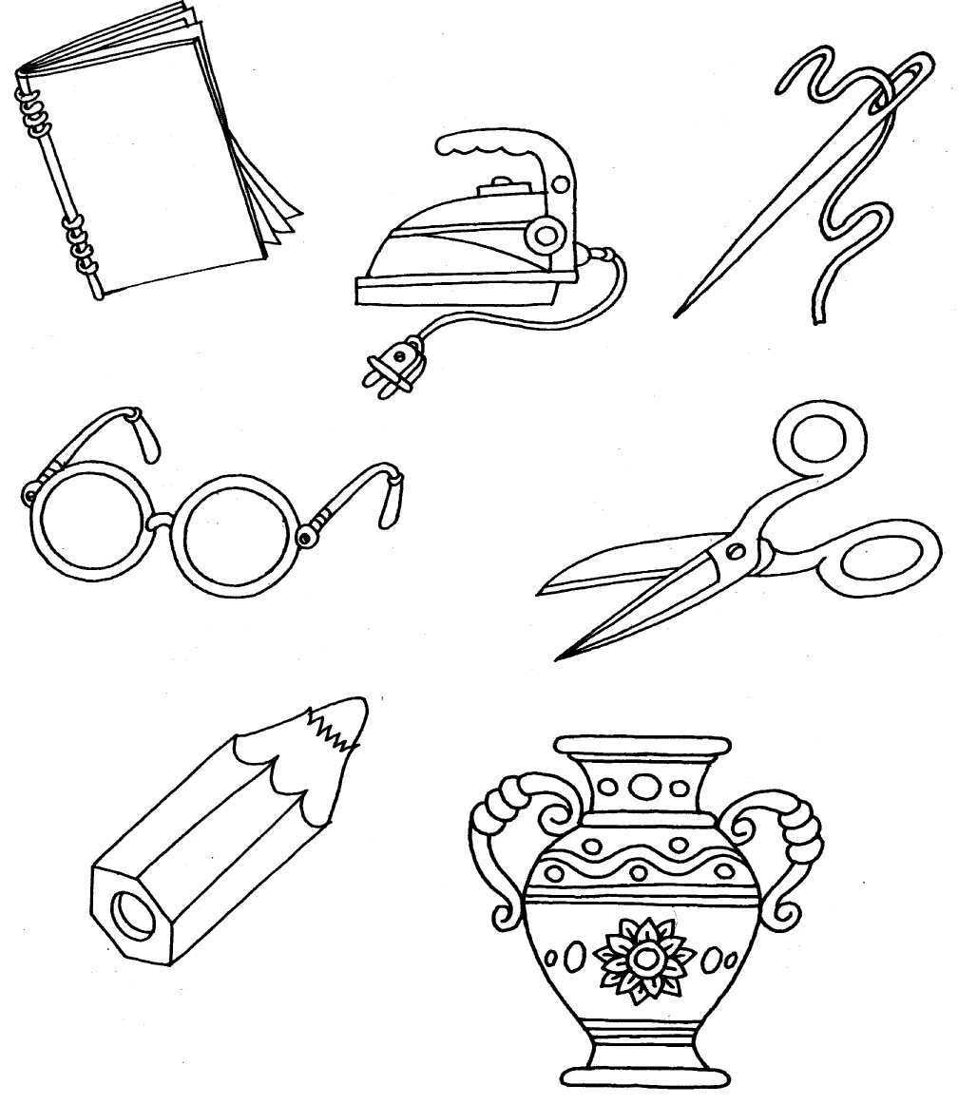

Назови картинки. Какие слова длинные, а какие короткие?
Соедини картинки с короткими названиями линиями с коротким брёвнышком, а картинки с длинными названиями — с длинным.
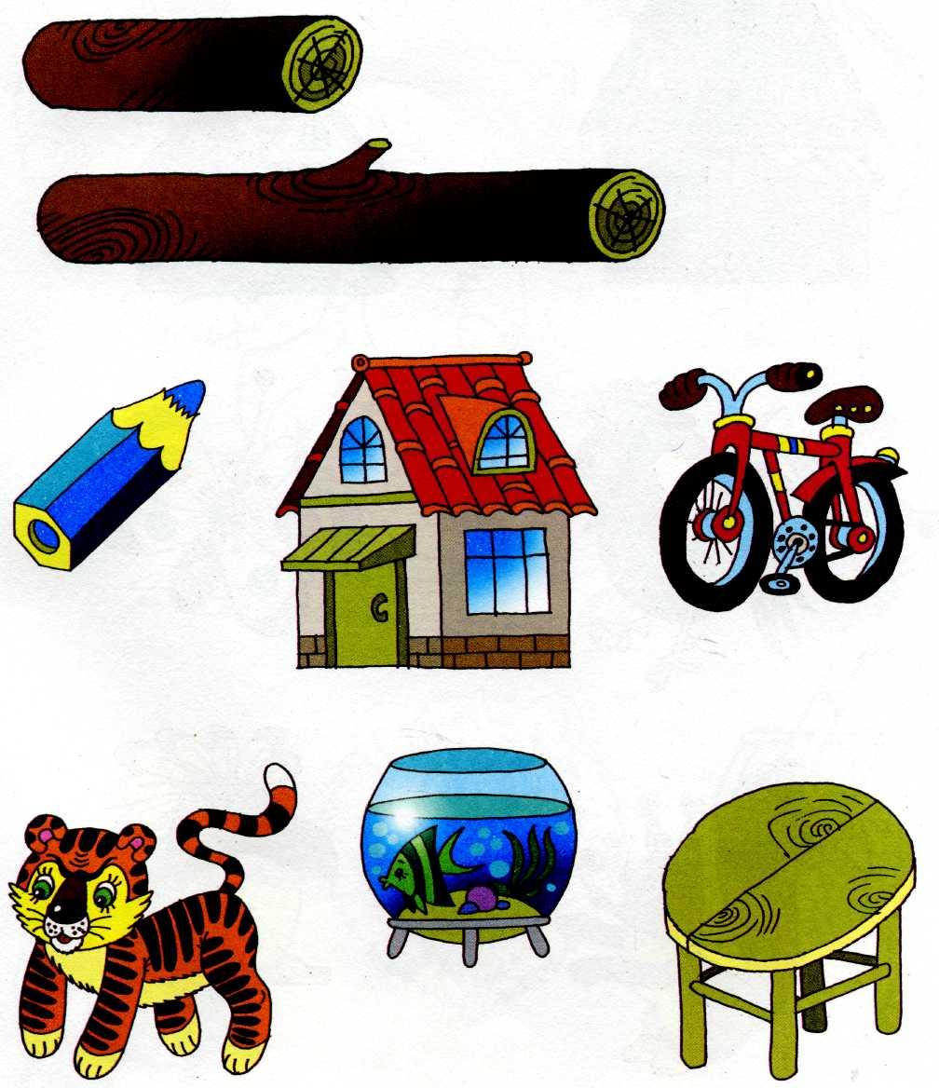

Рассели картинки по домикам. Если название картинки начинается с твёрдого согласного, посели его в большом домике, а если с мягкого — в маленьком.
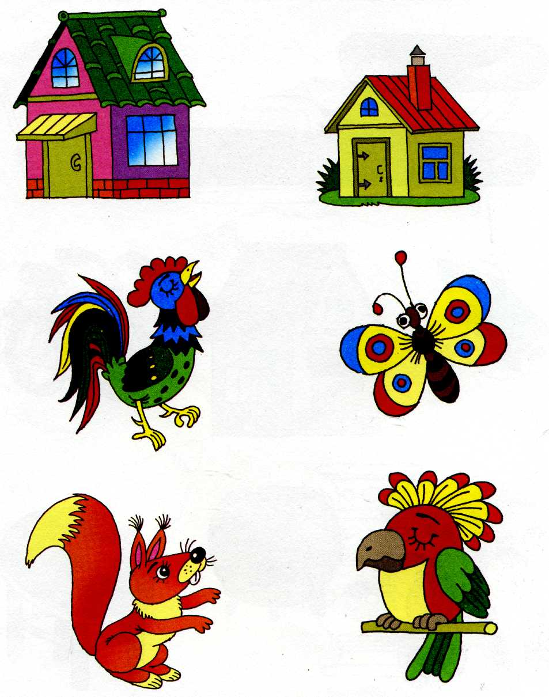

Раскрась предметы, названия которых
начинаются со звука [Л] жёлтым цветом; со звука [Л'] — красным цветом.
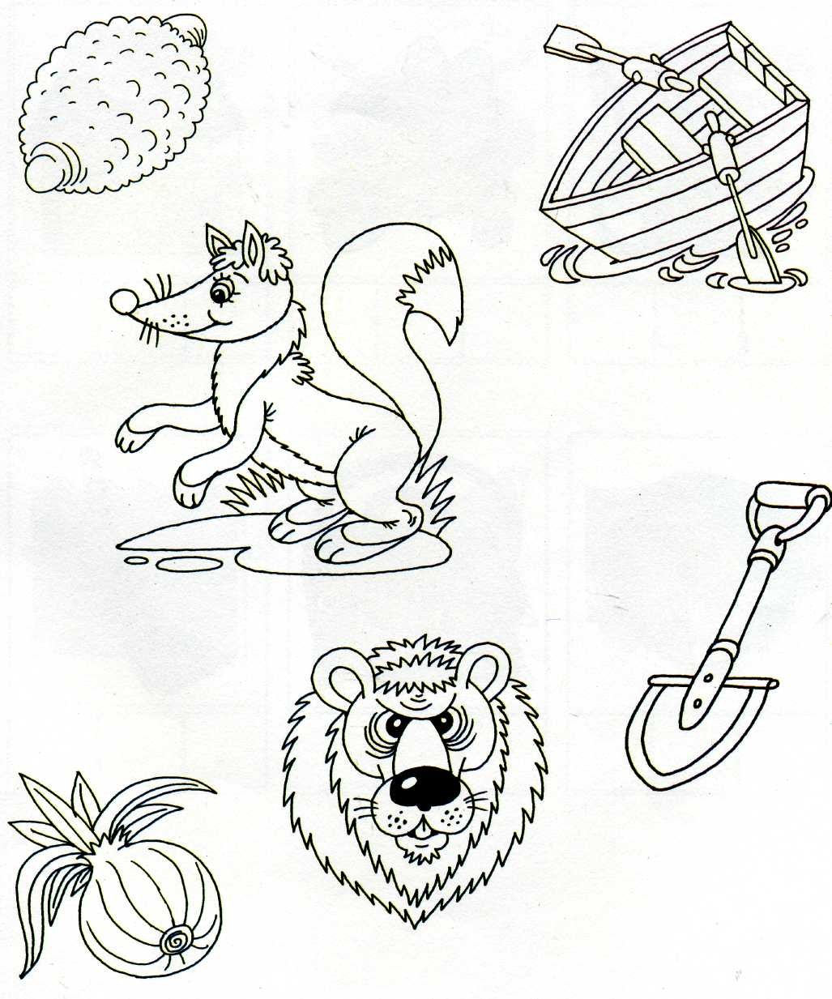

Где находится звук [М] в этих словах?
В начале, в середине или в конце? Раскрась нужный квадратик на схеме.
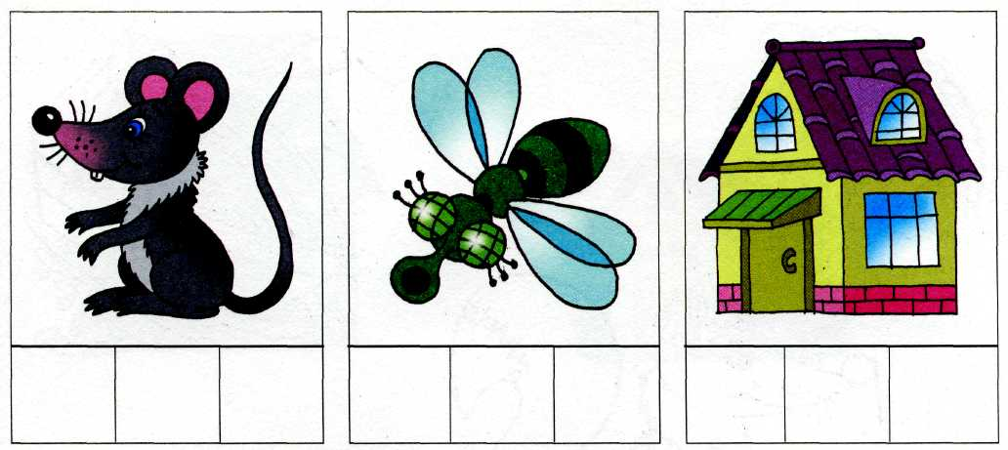
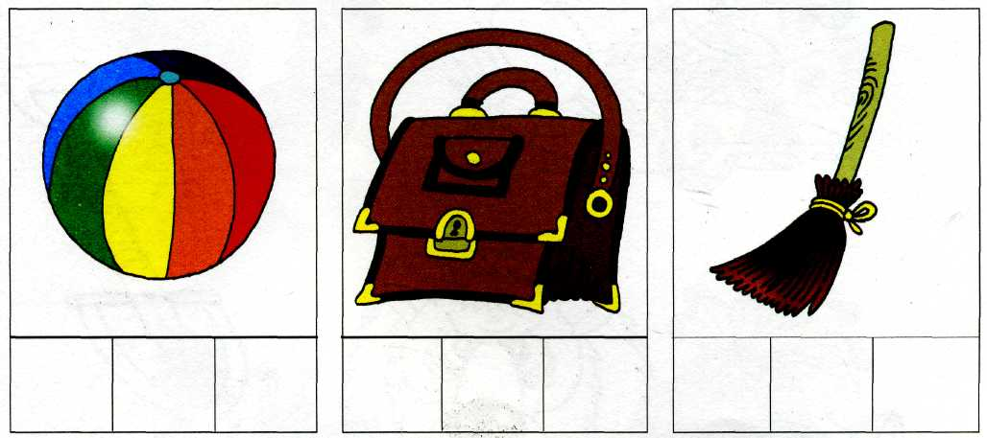

Где находится звук [Р] в этих словах?
В начале, в середине или в конце? Раскрась нужный квадратик на схеме.
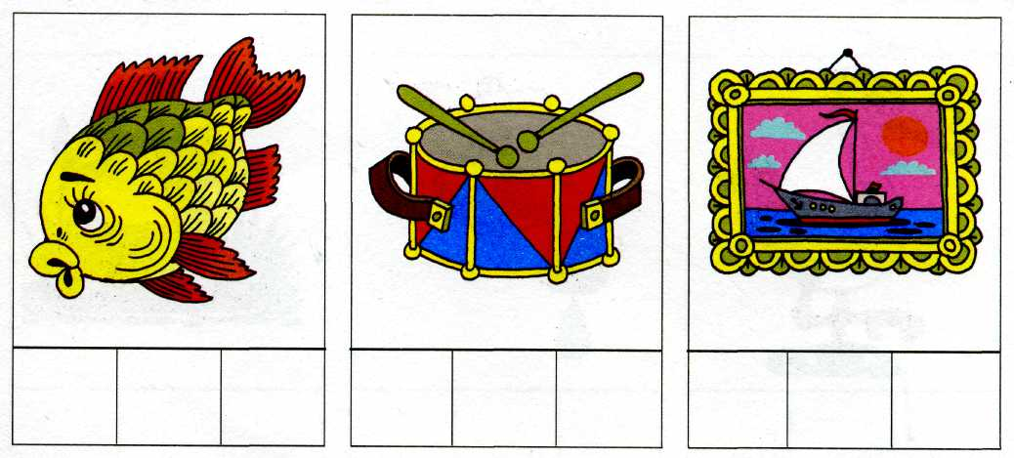
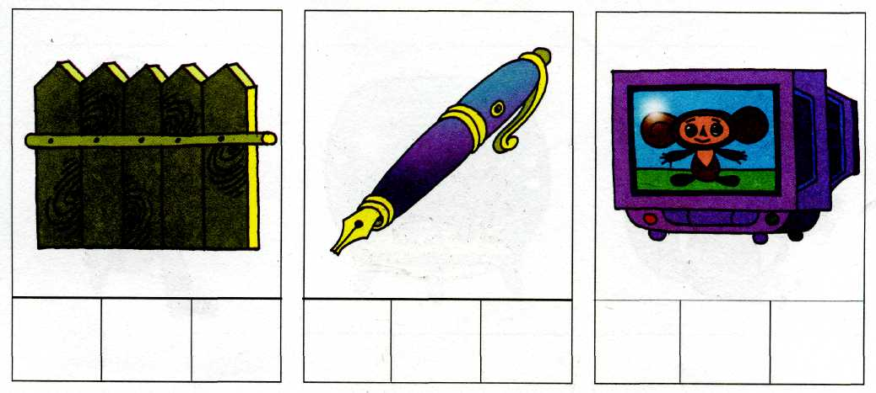

Где находится звук [А] в названии этих картинок?
В начале, в середине или в конце? Раскрась нужный квадратик на схеме.
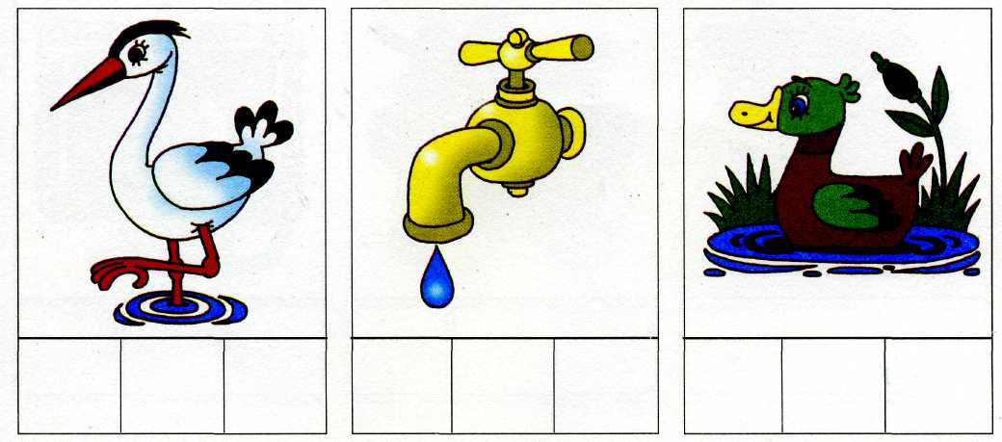
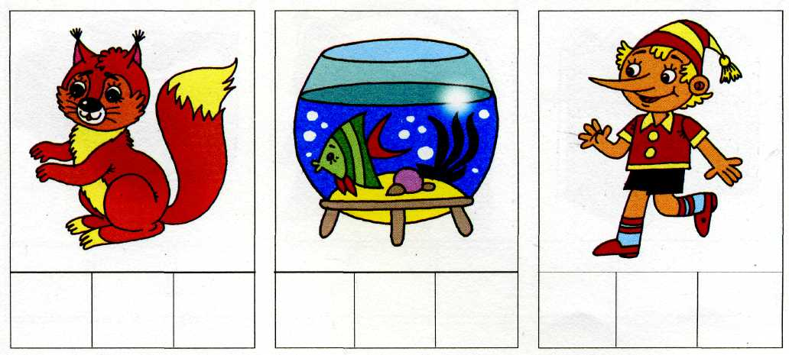

Серия «Полный курс подготовки к школе»
Анна Левина
ОБУЧАЕМСЯ ГРАМОТЕ
3-4 года
Тетрадь для занятий взрослых с детьми
Издательство «ОЛМА-ПРЕСС Экслибрис»
2003 год

